Граффити исскуство или…

Исскуство- форма творчества, способ духовной самореализации человека посредством чувственно-выразительных средств.
Статья 214
1. Вандализм, то есть осквернение зданий или иных сооружений, порча имущества на общественном транспорте или в иных общественных местах, -
наказывается штрафом в размере до сорока тысяч рублей или в размере заработной платы или иного дохода осужденного за период до трех месяцев, либо обязательными работами на срок до трехсот шестидесяти часов, либо исправительными работами на срок до одного года, либо арестом на срок до трех месяцев.
2. Те же деяния, совершенные группой лиц, а равно по мотивам политической, идеологической, расовой, национальной или религиозной ненависти или вражды либо по мотивам ненависти или вражды в отношении какой-либо социальной группы, -
наказываются ограничением свободы на срок до трех лет, либо принудительными работами на срок до трех лет, либо лишением свободы на тот же срок.

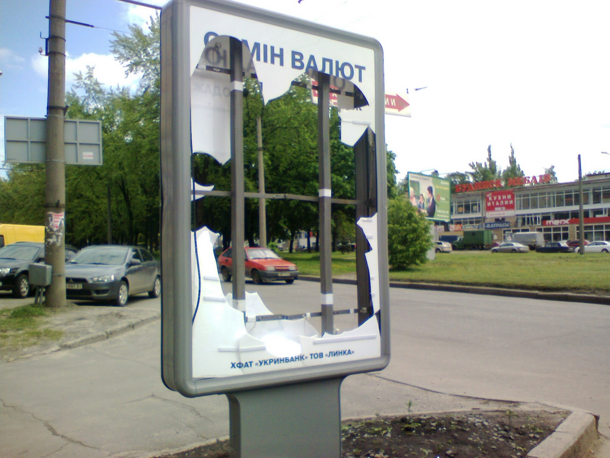

Граффити
Граффи́ти — изображения или надписи, выцарапанные, написанные или нарисованные краской на стенах и других поверхностях.
У граффити есть разные стили и виды, каждый из которых уникален и по своему интересен. Сейчас мы расскажем вам о основных видах и стилях и объясним почему этот стиль относится к вандализму или исскуству
Кодекс чести райтера
У художников граффити есть свой кодекс чести. Неизвестно, кто его придумал, но эти десять правил встречаются на любом сайте, посвященном граффити.
1. Необходимо всегда придерживаться норм, принятых в обществе.
2. Помнить о коллективе, если приходится работать в команде.
3. Нельзя писать на памятниках культуры, на домах, представляющих культурную ценность, а также на мемориальных стенах и надгробиях.
4. Нельзя навязывать людям собственные художественные пристрастия, в частности, писать на стенах жилых домов и машинах.
5. После завершения работы следует за собой убрать.
6. Нужно постоянно развиваться, повышая уровень своей культуры.
7. Райтер должен всегда помнить о чести и любить то, чем занимается.
8. Нельзя писать на чужих работах и именах других райтеров.
9. Нельзя портить чужие работы.
10. Призвание райтера — украсить серый мир. 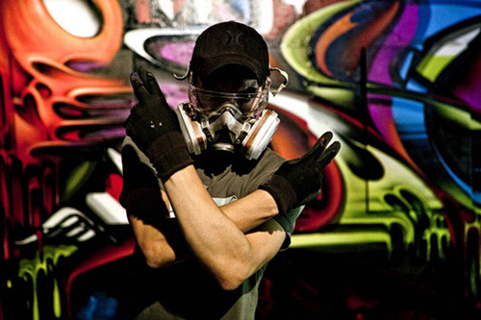
Виды граффити
Writing. Это основной вид граффити, в сущности, это и есть само граффити, точнее то, что рисуется графферами на стенах. Разнообразные куски (pieces), выполненные в различных стилях. Чаще всего это исскуство, а не вандализм так как художник рисует старательно и долго, следовательно или ему разрешили или он рисует в незаметном месте .
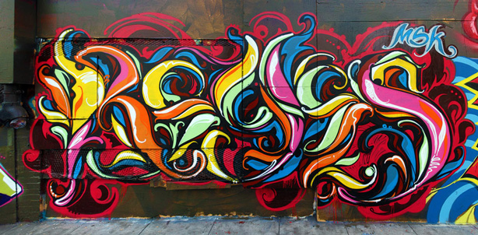
Tagging. Наверное, это, скорее всего приложение граффити, хотя именно с него началась история этой субкультуры. Тэг – это подпись writer’а, его ник, выполняемый одним цветом очень быстро, но со вкусом. Никакой piece не должен быть оставлен без тэга, это как подпись работы. Иногда графферы просто ходят по улицам и оставляют свои тэги где попало для того, чтобы «разрекламировать» свое имя. В основном вандализм так как никто не разрешит вам просто написать ваше имя или ваш ник.
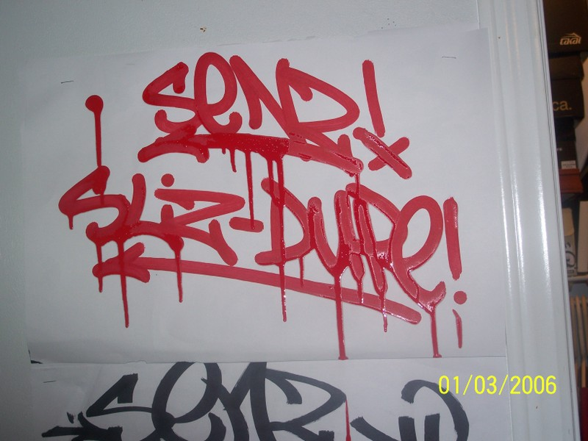
Bombing. Это экстремальный вид граффити, обычно рисуется на разных видах транспорта. Изначально это было метро, но московские (и не только) реалии заставили наших современных бомберов переключиться на наземные поезда (хотя это тоже связано с риском). Для бомбинга обычно важно не качество кусков, а количество и скорость, поэтому они рисуют очень быстро и небрежно. В основном вандализм, так как рисуется на транспорте,а вы вряд ли будете покупать машины,для того чтобы нарисовать граффити.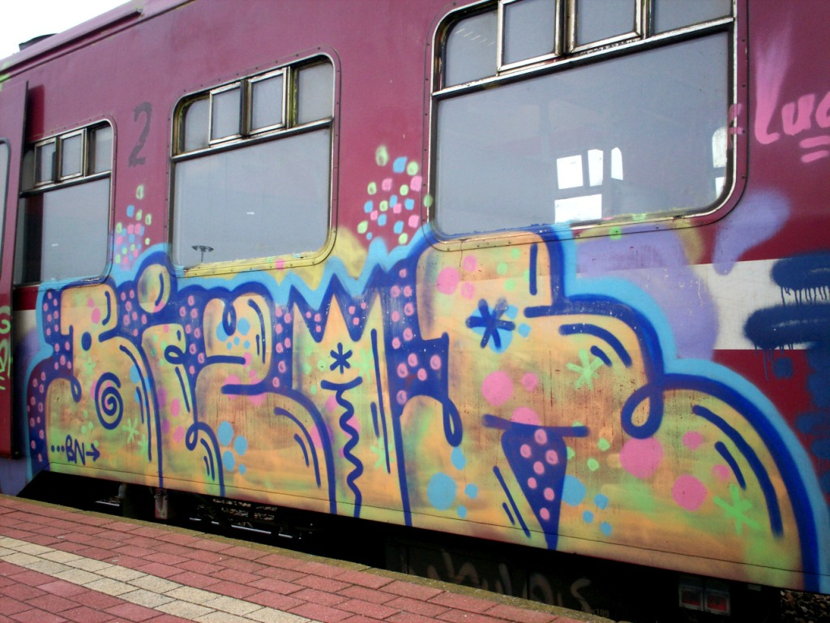
Scratching, или scrabbing. Тоже приложение граффити. Рисуется точильным камнем или чем-либо наподобие этого на стеклах, чаще всего в транспорте. Редко из этого может получиться, что либо красивое, однако скрэтчинг сейчас очень распространен.Это вандализм потому что в общественном транспорте вам никто не разрешит, а если в собственной машине то вам будет загораживаться обзор.
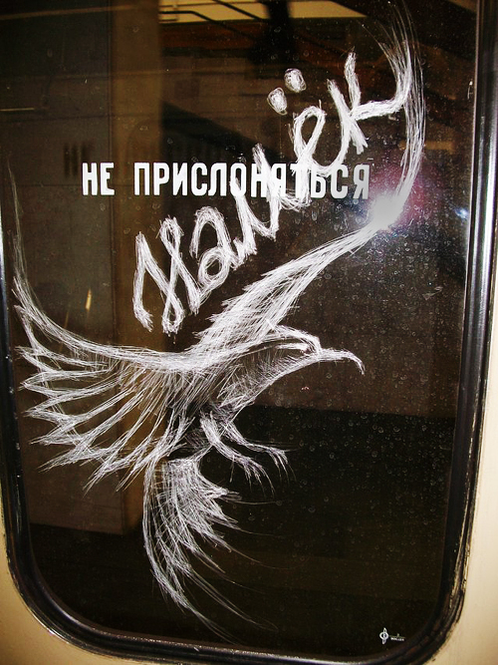

Street art- тоже вид граффити. Это граффити либо как то связано с постройкой, на котором оно нанесено, либо несет в себе скрытый смысл. Как раз этот стиль граффити и украшает наш город. Особенность street artа от других граффити это то, что его можно нарисовать где угодно и увидеть в самых неожиданных местах. Конечно, это граффити легально и очень часто его заказывают. 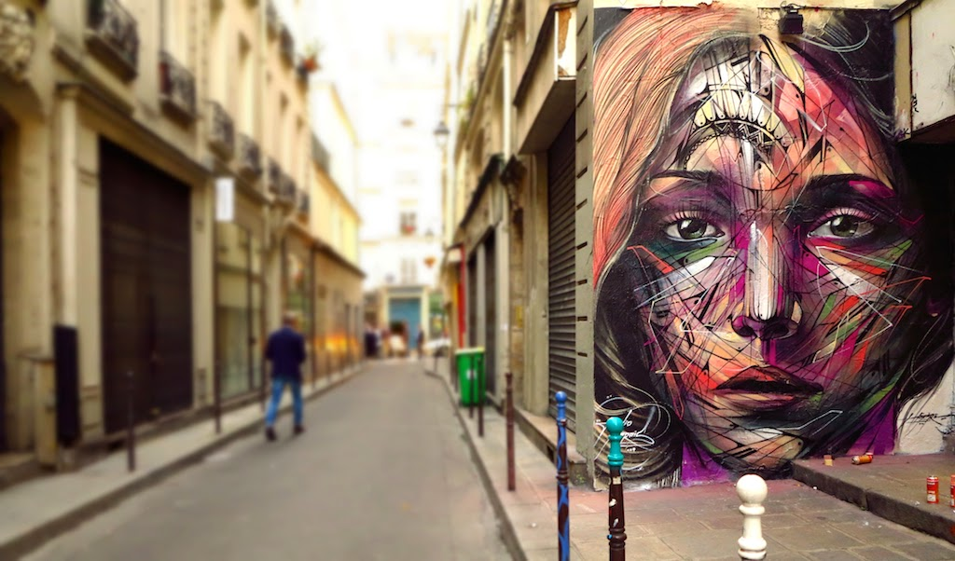

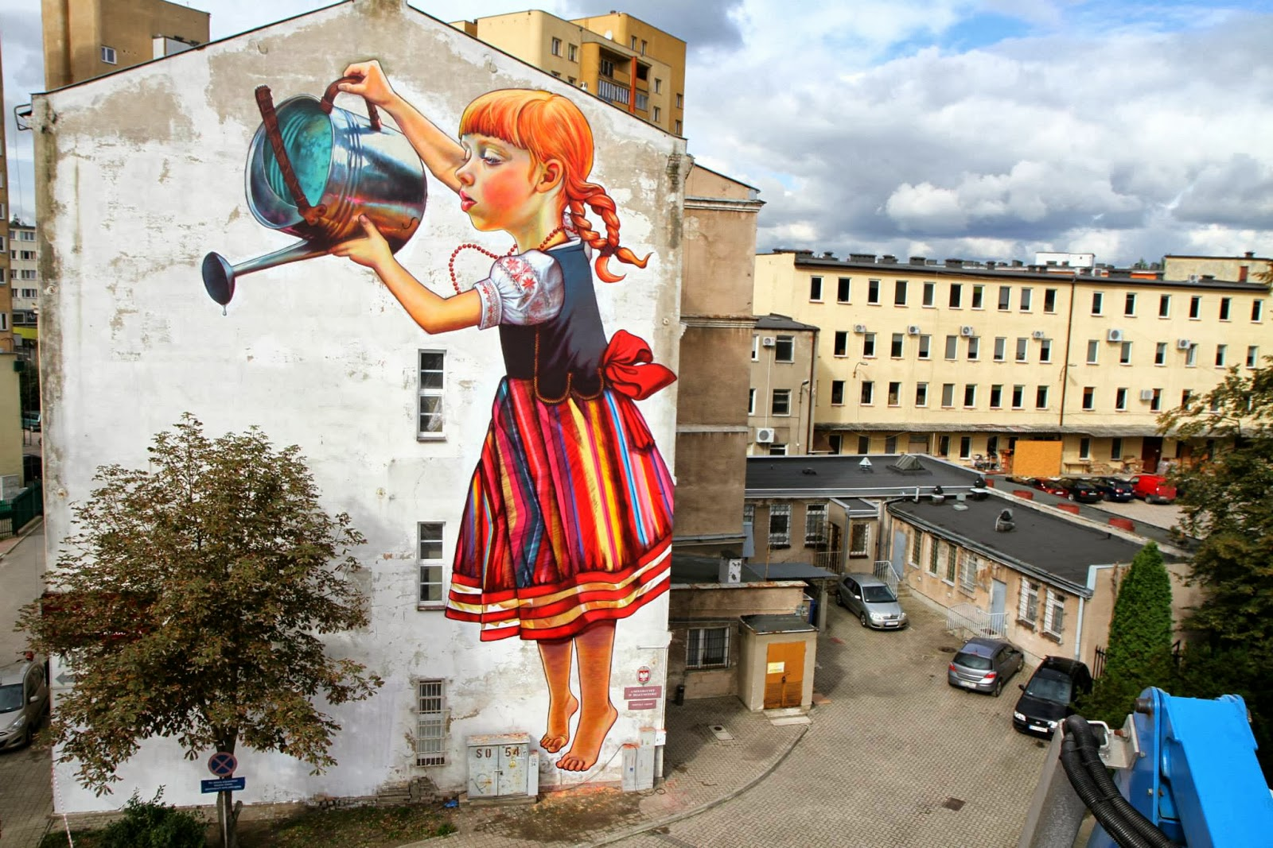
Стили граффити
Throw up. Самый простой стиль, предпочитаемый бомберами, для которых, приоритетом в работе является не качество, а скорость выполнения. Зачастую его также практикуют новички. Зародился в Нью-Йорке. Этот стиль представляет собой кривые линии букв, закрашенных внутри определенным цветом. Первый цвет — контур, второй — заливка. 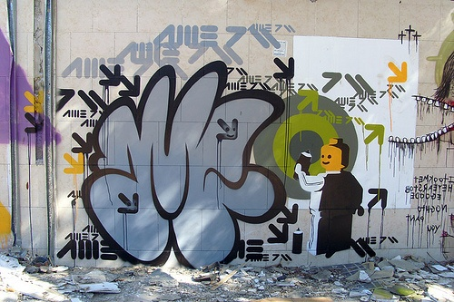
Blockbusters. Этот стиль также относят к простым. Родиной стиля считается Лос-Анджелес. Blockbusters характеризуется большими и широкими буквами, которые могут быть нарисованы с помощью только одного цвета. Считается, что его использовали в первую очередь для разграничения зон влияния уличные группировки.
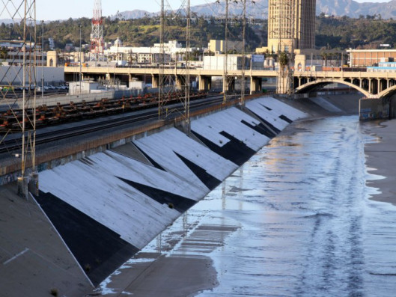
Wild style. Это яркий и взрывной способ исполнения граффити – дикий стиль. Текст, написанный таким способом, совершенно не поддается чтению. Да и увидеть слово в переплетении множества символов и стрелок самых неожиданных, часто несочетаемых цветов, удается далеко не всем. Для большей эффектности райтеры используют в изображаемых словах вкрапления различных посторонних элементов. Это максимально затрудняет чтение слов в диком стиле, но добавляет эмоций и зрелищности. Но "Wild style" - один из самых трудных не только в прочтении, но и в исполнении. Работа над одним изображением в этом стиле требует максимум отдачи, мастерства, сосредоточенности и временных затрат. Поэтому доступен дикий стиль только опытным райтерам. 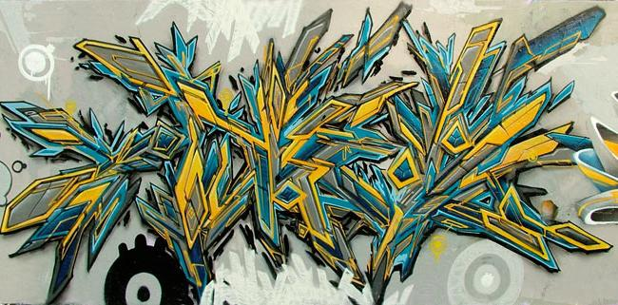
3D style. Появился совсем недавно, в 90ых. этот стиль самый сложный из всех. Художник создает иллюзию 3D модели, что не всем по силам. Также нужна очень хорошая фантазия, чтобы увидеть в обычных вещах нечто, скрытое от глаз. Этот стиль, конечно же, легальный, и я скажу вам, очень дорогой. Для обычного человека в России это вся зарплата. Для художника это тоже большие затраты. Потребуется очень много красок, сил и времени. Очень часто этим стилем оформляют клубы, магазины , кафе и др. заведения.

3) Bubble letter. Один из самых первых стилей. Его особенность заключается в круглых буквах. Стиль очень прост в исполнении. Один из самых основных видов бомбинга.
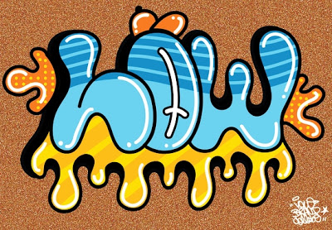
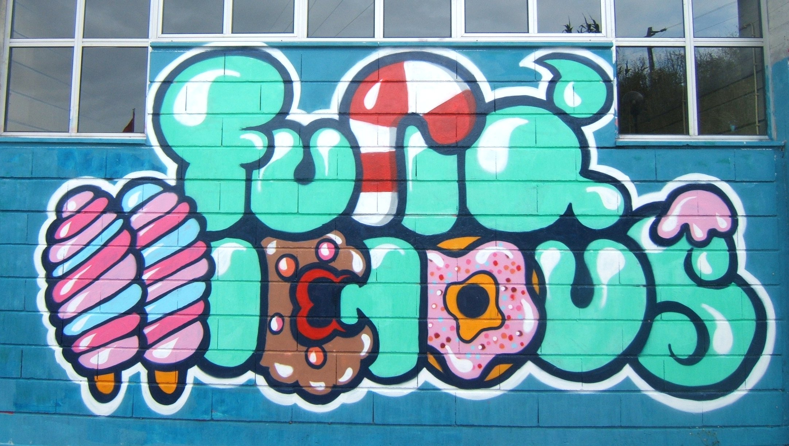
Знаменитые граффитчики
Граффити-художник Паша 183, прославился своим умением превращать практически любые детали пейзажа в произведение искусства. Город, мегаполис с его урбанистическими ландшафтами предоставлял мастеру все необходимое для творчества, и Паша 183 пользовался дарами урбана по полной программе. Известность Паше принесли несколько статей в The Guardian, где автор сравнивал работы райтера со стилем Бэнкси. Интересно, что сам Бэнкси следил за творчеством русского райтера: спустя некоторое время после гибели Паши, он посвятил ему работу — P183 R.I.P.
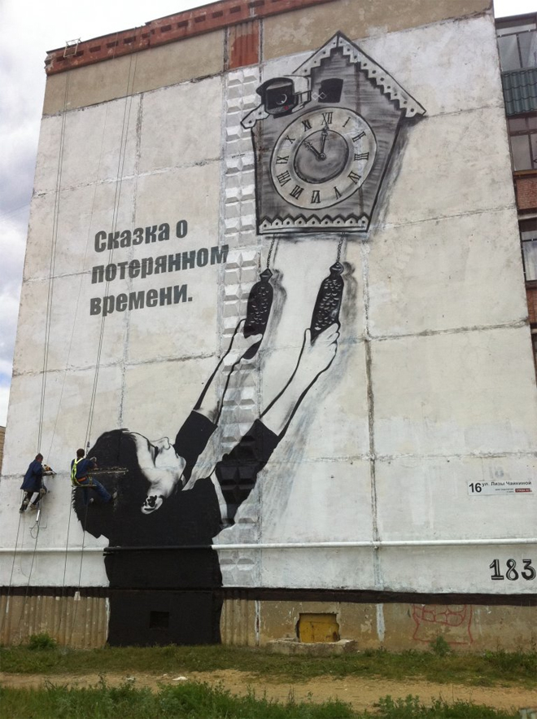

Бенкси
Публике известен лишь псевдоним одного из самых знаменитых граффити художников мира. Как и Ник Уокер, Бэнкси прославился благодаря остросоциальной направленности своих работ. Стала популярна и его манера исполнения — трафареты. Вокруг личности Бэнкси ведется много споров, однако, даже снятый райтером фильм («Выход через сувенирную лавку») не внес ясности по этому вопросу. Работы Бэнкси продаются за очень крупные суммы: узнав о стоимости Simple Intelligence Testing ($ 1 265 120) сам райтер сделал пародию на эту работу.
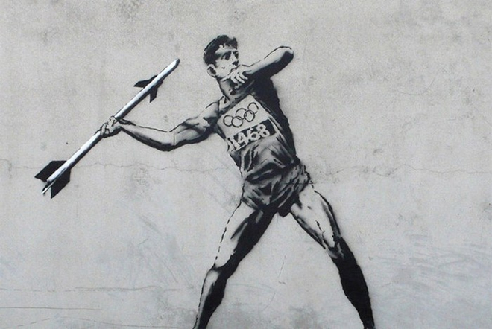

Вывод
Граффити это исску

